?j PER PT  1 INSTITUT AG/  T AKI | i S T A K A A N  WA KF'S MfGARI 1  v TORA.A
Tcji. Terima | 03 - - ZDT/L j
Nc-, induk
h o. Kias
O»toW  Kj Jiah dari | i
Terima dari
Harga ■ | i  1

OLIVIA
2020175058
(S.Th)
Oleh:
PROGRAM STUDI TEOLOGI KRISTEN
FAKULTAS TEOLOGI DAN SOSIOLOGI KRISTEN
INSTITUT AGAMA KRISTEN NEGERI (IAKN) TORAJA
2021
Judul
Disusun oleh
HALAMAN PERSETUJUAN
: Pelayanan Diakonia Kepada Anak Yatim di Jemaat
Sa’pang Klasis Nanggala Karre
Nama
NIRM
Program Studi
Fakultas
: Olivia
:2020175058
: Teologi Kristen
: Teologi dan Sosiologi Kristen
Setelah dikonsultasikan, dikoreksi, dan diperbaiki dengan arahan dari
pembimbing, maka skripsi ini dinyatakan memenuhi syarat dan layak untuk
dipertahankan dan dipertanggungjawabkan dalam ujian skripsi pada Institut
Agama Kristen Negeri (IAKN) Toraja.
Tana Toraja, 16 September 2021
Dosen Pembimbing
Pembimbing II,
Pembimbing I,
AIfrida Lembang, M.Pd.K.
NIP 198504102019032012

AIgu S. Pabangke M.Pd.
NIP 19880812011012010
ii

Judul | : Pelayanan Diakonia Bagi Anak Yatim di Gereja Toraja  Jemaat Sa’pang

Disiapkan oleh
Nama
NIRM
Program Studi
Fakultas
: Olivia
:2020175058
: Teologi Kristen
: Teologi dan Sosiologi Kristen
Dibimbing oleh :
1. Alfrida Lembang M.Pd.K.
2. Algu S. Pabangke M.Pd.
Telah dipertahankan dan dipertanggungjawabkan oleh penulis di depan
penguji pada ujian saijana (SI) Institut Agama Kristen Negeri (IAKN) Toraja, pada
tanggal 19 Agustus 2021 dan diyudisium pada tanggal 7 September 2021.
Dewan Penguji:
Penguji Utama,

Dr. Amos Susanto, M.Th.
NIP 197910302011011004
Penguji Pendamping,


Isobeliana Musrini M.Pd.K.
NIDN 0920027604
Panitia Ujian
Ketua,

Sekretaris,


Srimart Ryeni, M.Si.
NIP 198903032019032012

Mariana Surpiati, S.Th.
NIP 198203022009122005
Mengetahui
Dekan FTSK IAKN Toraja,
Toraja,
'W'4’96701242005011003
ak, M.Th.
197008212005011004
iii
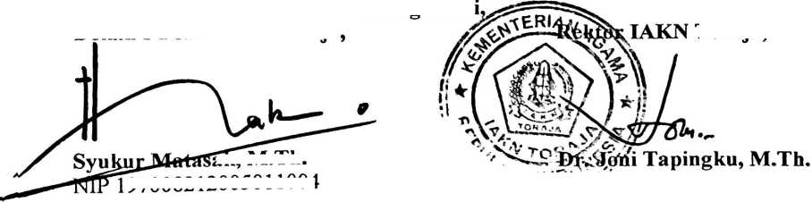

ABSTRAK
Olivia (2020175058), Tahun 2021 menyusun Skripsi dengan judul Skripsi
Pelayanan Diakonia Bagi Anak Yatim di Jemaat Sa’pang Klasis Nanggala
Karre. Di bawa bimbingan Ibu Alfrida Lembang M.Pd.k, selaku pembimbing I, dan
Ibu Algu S. Pabangke’ M.Pd selaku Pembimbing II.
Rumusan masalah dalam penelitian ini adalah bagaimana pelayanan diakonia
kepada anak yatim di Jemaat Sa’pang Klasis Nanggala Karre, dengan tujuan untuk
menguraikan pelayanan diakonia kepada anak yatim.
Dalam penulisan ini metode yang penulis gunakan adalah metode kualitatif dengan
memperoleh data melalui penelitian lapangan yaitu penelitian Pustaka,
pengamatan, dan wawancara, dengan enam orang informan yakni 2 majelis gereja
(diaken), 1 pengurus SMGT, 2 Anak Yatim dan 1 Orang Tua Anak Yatim.
Dari hasil penelitian penulis menyimpulkan bahwa Gereja Toraja Jemaat Sa’pang
Klasis Nanggala Karre telah melakukan pelayanan diakonia kepada anak-anak
yatim dengan berbagai bentuk, seperti pendampingan kepada anak yatim,
pelayanan rohani seperti mengunjungi dan mendoakan anak yatim, memberikan
alat tulis kepada anak yatim, dan memberikan usaha ternak babi kepada anak yatim.
Tetapi ada beberapa yang menjadi kendala Gereja dalam melakukan pelayanan
diokonia terserbut, seperti penyesuaian waktu untuk mengunjungi anak yatim,
pemberian kebutuhan yang tidak sesuai dengan kebutuhan anak yatim.

Kata fCuppi: Pelayanan, kebutuhan, anak yaliip. diakonia-
V

